甲州市水道事業給水条例第８条の規定に基づく給水管並びに
給水用具の構造及び材質の指定についての取扱要領

１．給水装置の構造及び材質
給水装置の構造及び材質は、水道法施行令第６条（昭和３２年政令第３３６号）、及び給水装置の構造及び材質の基準に関する省令（平成９年厚生省令第１４号）で規定されている。これに基づいて、給水装置工事に使用する給水管及び給水用具は選定されなければならない。
ただし、災害等による給水装置の損傷を防止するとともに給水装置の損傷の復旧を迅速かつ適切に行うために、配水管の取出し口から水道メーター周りまでの給水管及び給水用具の構造及び材質を「別紙１」のとおりに指定する。

２．給水装置の施工
給水装置を施工するときは、以下の事項を遵守すること。
(１) 給水管の分岐について、配水管からの取出し部分は他の給水管の分岐位置から0.3ｍ以上離すこと。また、異形管及び継手部分から給水管の分岐を行わないこと。
(２) 給水管の埋設深さは、道路部分にあっては道路管理者の指示に従うものとし、敷地部分にあっては0.3ｍ以上を標準とすること。
(３) 止水栓は、道路との境界線から1.0ｍ以内の敷地内に設置すること。
(４) メーターボックスは、止水栓から1.0ｍ以内に設置すること。
(５) 給水管の取出し部分から水道メーターまでの間は、同一口径とすること。
※ただし、水道メーター口径13㎜は、取出し口から止水栓の二次側までを
口径20㎜とする。

３.道路の掘削及び復旧
道路を掘削し復旧するときは、当該の道路管理者と協議し、その指示に従うものとする。

４.その他
本要領は基本的事項であり、この要領に定めない事情が生じたときは、その都度協議して定めることとする。

附則
この要領は、令和７年４月１日から実施する。

別紙１
配水管の取出し口から水道メーター周りまでの構造及び材質

図－1参照
指 定 材 料
配水管の取出し口から止水栓までの間 | 止水栓から水道メーター周りまでの間
1. サドル分水栓（粉体ボール式） | 1.量水器ボックス（市章入り）
2. 伸縮可とう離脱防止継手 | 蓋ブルー（ロケーター対応型）・底板付
3. HIVP（直管）または、PP（1種二層管） | 量水器φ13・φ20：ボックスサイズ φ20用
4. 止水栓（乙型ハンドル） | 量水器φ25 ：ボックスサイズ φ25用
外ネジ・ボール式 | 量水器φ30以上については別途協議の上決定
5. 止水栓ボックス（市章入り） | する
蓋ブルー（ロケーター対応型） | 2.伸縮型ボール止水栓（レバーハンドル）
ボックスサイズφ75×450程度 | 逆止弁付
6. 水道管用埋設シート（青色） | 3.伸縮可とう離脱防止継手
 | 4.HIVP（直管）または、PP（1種二層管）

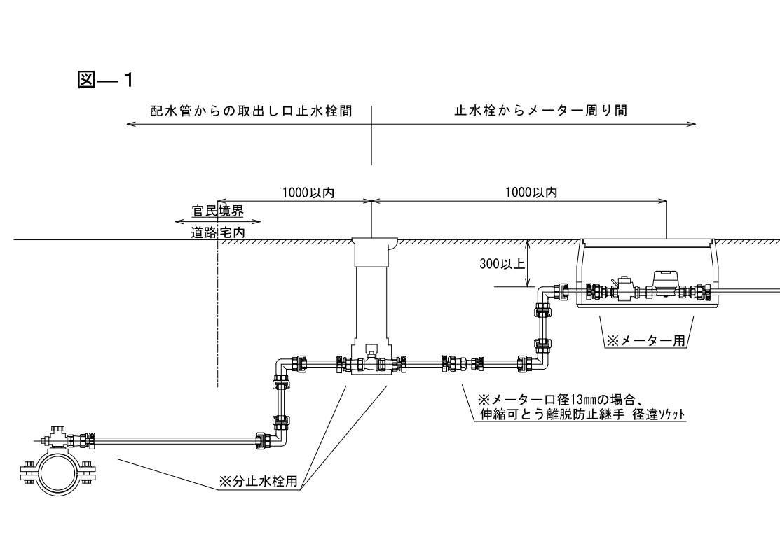

勝沼町及び大和町における給水装置工事の改造申請について

甲州市における配水管の取出し口から水道メーター周りまでの給水管及び給水用具の構造及び材質が統一されるにあたり、勝沼町及び大和町における既存の給水装置についても新基準に合わせて取扱いがされる必要があります。
今後、勝沼町及び大和町における給水装置の改造が計画され、現状のメーターボックスが官民境界線から著しく離れて設置されている等、新基準に合わせた工事（乙型ボール止水栓の設置、メーターボックスの移設等）が必要と認められた場合は、工事申込者の了解を得たうえで給水装置工事の申請時に新基準に合わせた工事内容で申請して頂くようお願いいたします。

